Teclas de Atalho – Eclipse

CRTL + SHIFT + F → identação automática do código
CRTL + SHIFT + O → importa/exclui pacotes
CRTL + S → salva o arquivo
SHIFT + TAB → retorna o texto (texto selecionado)
syso CTRL + espaço → System.out.println(“”);

Debugging

CRTL+ALT+F8 → alterar entre perspectivas (Java, Debug, etc)
CRTL + SHIFT + B → marca/desmarca breakpoint
F6 → executa 1 passo (Pula função)
F5 → executa 1 passo (Entra função)
F7 → sair do método de execução

Obs.: aba importante → variables

conceitos de programação

introdução a linguagem Java

mapa mental – O que é java

mapa mental – Estrutura básica do Java

mapa mental – Instalação do Java

mapa mental – primeiro programa

mapa mental – Variáveis

Tipos Primitivos

Em relação ao tamanho independente do tipo: (importante para converções - CAST)

* Int * long
32 bits 64bits
* float * double

Qualificadores de tipos não default:

- long – L
- float – f

estrutura sequencial em Java – Seção 4 – Estrutura Sequencial do curso UDEMY

Exercicio_secao4_aula23

CASTING (aula 24 – Seção 4) → converção explícita.(pode haver perda da informação – menor para o maior)
- Tipos compatíveis – não há perda se for explícito.
- Tipos diferentes – Há perda de informação no caso de double → int (perde a casa decimal)

Exercício: Secao4_aula24

PARSE → conversão de “texto” para número → (“24” → 24)
//INTEIROS
- Integer.parseInt(“7.0”)
- Byte.parseByte(“1”)
- Short.parseShort(“2”)
- Long.parseLong(“3”)
//REAIS
- Float.parseFloat(“1.2”)
- Double.parseDouble(“2.4”)

//BOOLEAN
- Boolean.parseBoolean(“false”)

PRINT FORMATADO – PRINTF

- boolean → %b
- char → %c
- byte – short – int – long → %d
- float – double(ponto flutuante) → %f

Para definir casas decimais com PRINTF

- %.2f → 2 casas decimais
- %.1f → 1 casa decimal

Regra geral para PRINTF

“texto1 %f texto2 %f texto3”, variavel1, variavel2, variavel3
System.out.printf(“Resultado = %.2f metros%n”, x);

onde:

%f → ponto flutuante
%n → quebra de linha

mapa mental – Saída de Dados

DIFERENÇA ENTRE A++ , ++A

→ Exemplo A++

int a = 10;
int b = a++;
System.out.println(a) → 11
System.out.println(b) → 10

→ Exemplo ++A

int a = 10;
int b = ++a;
System.out.println(a) → 11
System.out.println(b) → 11

FLUSH → limpeza de stream de entrada.

- Ocorre quando há quebra de linha na stream sem ser o nextLine( ).

Exemplo:
...
//lendo um número inteiro
int n1 = sc.nextLine( ); → quebra de linha na stream sem ser o nextLine()
sc.nextLine( ) → inserir nextLine() extra para limpar a quebra de linha pendente na stream
String nome = sc.nextLine( );
…

código fonte – FlushNextLine

mapa mental – Entrada de dados

CONDICIONAL TERNÁRIA

(condição) ? valor_se_verdadeiro : valor_se_falso

Exemplo:
…
double preco = 34.5 ;
double desconto = (preco < 20.0) ? preco*0.10 : preco*0.05 ;
…

Material de Apoio:

aposila udemy

mapa mental – Funções Matemáticas

mapa mental – Restrições e Convençções

mapa mental – Operadores

mapa mental – Funções de String

COMO CRIAR FUNÇÃO PERSONALIZADA

Material de apoio:
mapeamento mental

código fonte (utilizando funcões Main)

apostila udemy

ESTRUTURAS DE REPETIÇÕES

Obs.: utilizamos quando não sabemos qtos loops serão necessários

- while (condição) { Regra: Verdadeiro (executa e volta ao loop)
comando1 Falso (pula fora do loop)
comando2
}

C:\Users\jorge\OneDrive\Documentos\CURSO JAVA UDEMY\fontes\Exercicios\src\aplicacao\ExercicioWhile.java

Obs.: utilizamos quando sabemos qtos loops serão necessários ou intervalo de valores

- for (inicio ; condição ; incremento) {
comando1
comando2
}

C:\Users\jorge\OneDrive\Documentos\CURSO JAVA UDEMY\fontes\Exercicios\src\aplicacao\ExercicioFor.java

- do { Regra: Verdadeiro (volta ao loop)
comando1 Falso (pula fora do loop)
comando2
} while(condição) ;

C:\Users\jorge\OneDrive\Documentos\CURSO JAVA UDEMY\fontes\Exercicios\src\aplicacao\problemaTemperatura.java

Material de apoio:

apostila udemy

CONVENÇÕES PARA NOMES DE VARIÁVEIS

Camel Case: lastName
- pacotes
- atributos
- métodos
- variáveis e parâmetros

Pascal Case: ProductName
- classes

OPERADORES BITWISE – utilizado p arduino, verificar bit a bit, linguagem de baixo nível.

FUNÇÕES INTERESSANTES PARA STRING

COMENTÁRIOS {/* …….*/ bloco ; // linha}

Verificar tópicos acima na apostila → C:\Users\jorge\OneDrive\Documentos\CURSO JAVA UDEMY\apostilas\07-outros-topicos-basicos.pdf

FUNÇÕES EM JAVA
- Representam um processamento que possui um significado
- Math.sqrt(double)
  - - System.out.println(String))
- Principais vantagens: modularização, delegação e reaproveitamento
- Dados de entrada e saída
- Funções podem receber dados de entrada(parâmetros ou argumentos)
  - - Funções podem ou não retornar uma saída
- Em OO, funções em classes recebem o nome de “métodos”

Programa 1

Programa 2
INTRODUÇÃO A ORIENTAÇÃO A OBJETOS

apostila: Aqui

INSTANCIAÇÃO (alocação dinâmica de memória)
...
Triangulo t = new Triangulo(A,B,C);
…

ao ler a linha acima, na memória é criada, t na memória STACK (área de variáveis estáticas/valor) e, um apontamento de referência p/ memória HEAP (área de memória dinâmica/tempo execução) com o endereço de memória e valores e realizado. Veja abaixo:

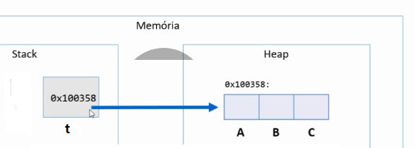

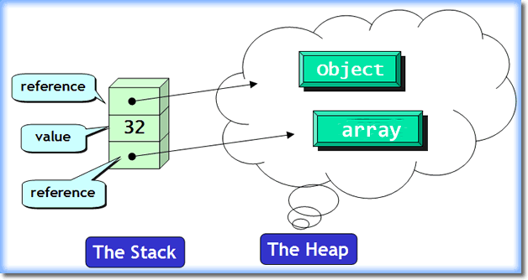

CLASSE: é a definição do tipo
OBJETOS: são instâncias da classe
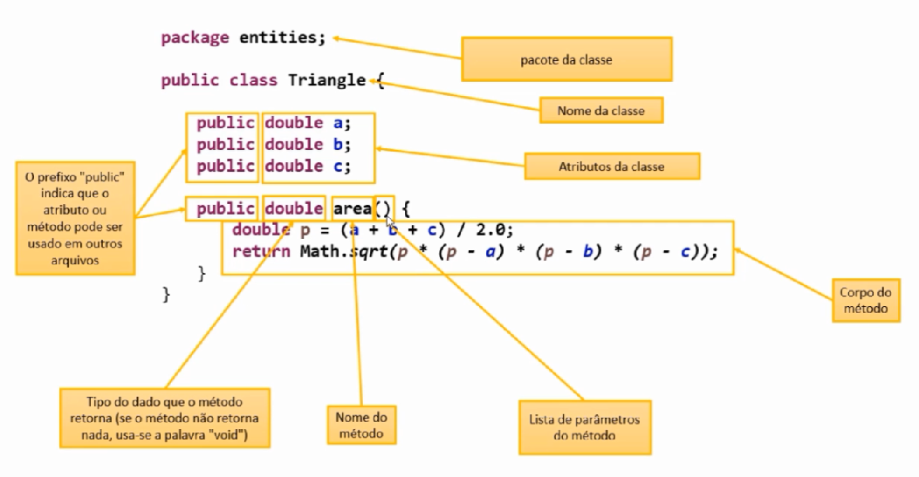
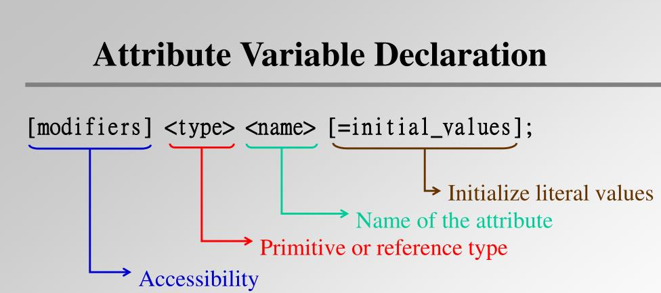
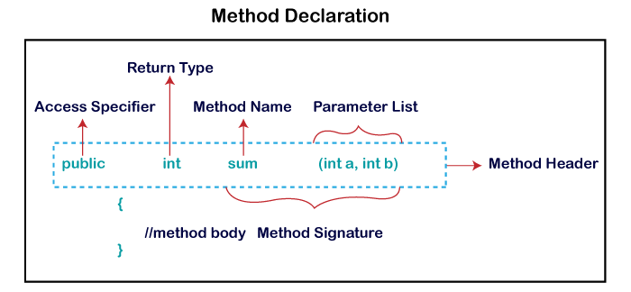
MEMÓRIA

Área STACK → voltada para variáveis estáticas.

Área HEAP → voltada para a criação de objetos(dinâmicos) em tempo de execução.

TIPO REFERÊNCIA → variáveis cujo tipo são classes (não devem ser entendidas como caixas, mas sim como ponteiros). Em Java variáveis são tipo referência.

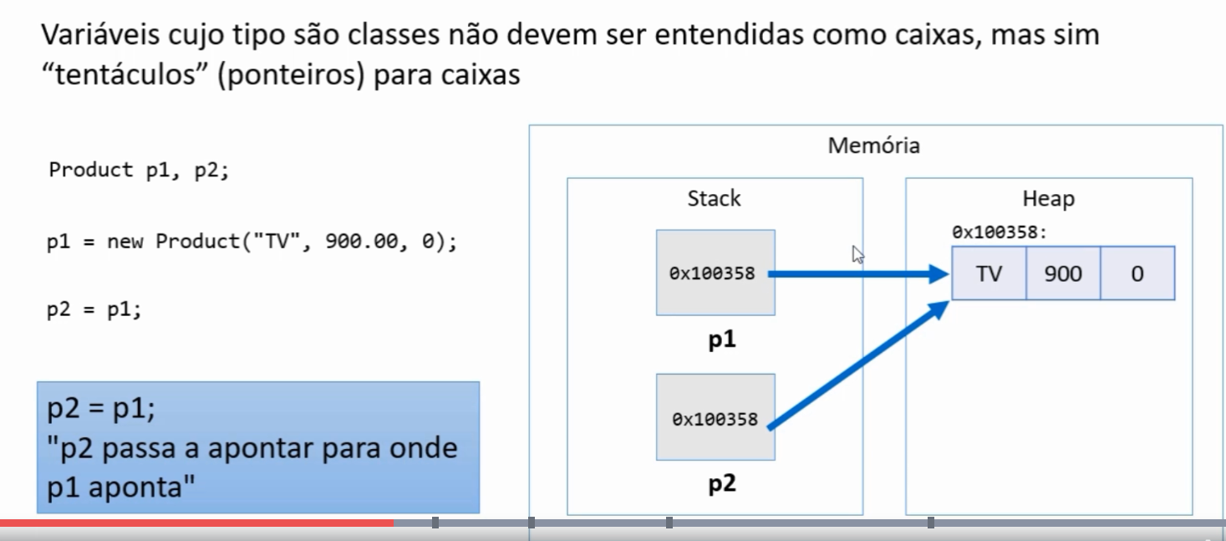

TIPO VALOR → variáveis cujo tipo é primitivo (são caixas e não ponteiros)

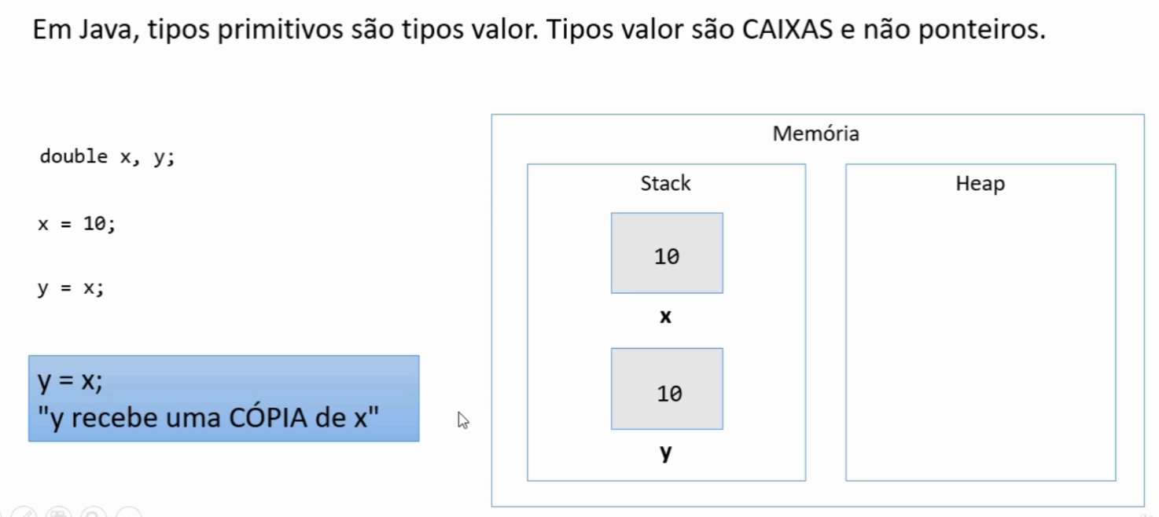

Observação:
- tipo valor (primitivo) – tem que ser iniciada. Exemplo:
int p;
System.out.println(p) // erro: variável não iniciada

- tipo referência (classe) – quando alocamos (new) qualquer tipo estruturado (classe ou array), são atribuídos valores padrão aos seus elementos.

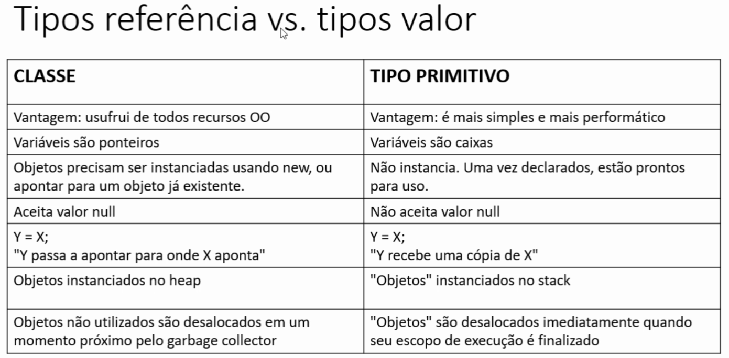

DESALOCAÇÃO DE MEMÓRIA – GARBAGE COLLECTOR – ESCOPO LOCAL

- Objetos alocados dinamicamente, quando não possuem mais referência para eles, serão desalocados pelo GARBAGE COLLECTOR
- Variáveis locais são desalocadas imediatamente assim que seu escopo local sai de execução.

CLASSE OBJECT E MÉTODO TOSTRING

- toda classe em Java é uma subclasse da classe Object
- Object possui os seguintes métodos:
  - getClass → retorna o tipo do objeto
  - equals → compara se o objeto é igual a outro
  - hashCode → retorna um código hash do objeto
  - toString → converte o objeto para string
Exemplo de reescrita do método toString
…
public String toString( ){
return name //atributo da classe Product
+ “, $ “
+ String.format(“%.2f” , price) //modo p formatação
+ ” , “
+ quantity //atributo da classe Product
+ “ units, total: $ “
+ String.format(“%.2f” , totalValueInStock( ) ) ;
}
…

Observações:
- atente para como se realiza uma formatação de casas decimais.
- Atente para o uso do método( totalValueInStock( ) ) como um dos parâmetros da função String.format(parâmetro1, parâmetro2)

Mapa mental – Classe

Mapa mental - Aula65

Classes, Atributos e membros estáticos – apostila udemy

código fonte Triangulo sem OO

código fonte Triangulo com OO

código fonte Main

código fonte Classe Product

código fonte Main

código fonte Classe Retangulo2

código fonte Main

código fonte Classe Employee2

código fonte Main

código fonte Classe Aluno

MEMBROS ESTÁTICOS ou MEMBROS DE CLASSE
- São independentes dos objetos
- Não precisam de objetos p/ serem chamados.
- São chamados a partir do próprio nome da classe.
- Uma classe que possui somente membros estáticos, pode ser uma classe estática também. Essa classe não pode ser instânciada!
- Classes utilitárias → Math.sqrt(double)

Versão 1: métodos na própria classe do programador
código fonte Main

Versão 2: classe Calculator com membros de instância
código fonte Main
código fonte Classe Utilitaria Calculator

Versão 3: classe Calculator com método estático
código fonte Main
código fonte Classe Utilitaria Calculator2

código fonte CotacaoMoedas Main
código fonte Classe utilitaria ConverteMoedas

SEÇÃO 9 – Construtores, palavra this, sobrecarga e encapsulamento(76)

SOBRECARGA → especificar mais de um construtor na mesma classe. É um recurso que uma classe possui de oferecer mais de uma operação com o mesmo nome, porém com diferentes listas de parâmetros.

Exemplo de um construtor

public NomeClasse (tipo nome_parâmetro1, tipo nome_parâmetro2){
this.atributo = parâmetro1;
this.atributo = parâmetro2;
}

Exemplo de uso do construtor

Product prod1 = new Product(name, price, quantity) ;

Podemos ter 3 tipos de construtor em uma mesma classe:
public Product(String nome, double preco, int qtde){
this.nome = nome;
this.preco = preco;
this.qtde = qtde;
}

public Product(String nome, double preco){
this.nome = nome;
this.preco = preco;
}
//podemos incluir um construtor padrão
public Product(){
}

Palavra THIS → é uma referência para os atributos do objeto, diferenciando assim dos parâmetros do construtor, caso tenham o mesmo nome.
Também serve para passar o próprio objeto como argumento na chamada de um método ou construtor.

ENCAPSULAMENTO → princípio que consiste em esconder detalhes de implementação de uma classe, expondo apenas operações seguras e que mantenham os objetos em um estado consistente.
- Um objeto não deve expor nenhum atributo (modificador de acesso – PRIVATE)
- Os atributos só devem ser acessados através de seus métodos GET / SET

Exemplo:
private String nome;
….

public String getNome( ){
return nome ;
}

public void setNome(String nome){
this.nome = nome ;
}

Observação: Para gerar Construtor, GET e SET automaticamente (eclipse)
- Botão direito → Source → Generate Constructor using Fields
- Botão direito → Source → Generate Getters and Setters

MODIFICADORES DE ACESSO

https://docs.oracle.com/javase/tutorial/java/javaOO/accesscontrol.html
- private → o membro só pode ser acessado na própria classe
- (nada) → o membro só pode ser acessado nas classes do mesmo pacote
- protected → o membro só pode ser acessado no mesmo pacote, também como subclasses de pacotes diferentes
- public → o membro é acessado por todas as classes (ao menos que ela resida em um módulo diferente que não exporte o pacote onde ela está)

 | Diferentes classes, mas o mesmo pacote | Diferentes pacotes, mas subclasses | Classe não relacionada, mas mesmo módulo | Módulo diferente e P1 não exportado
Package P1 | Package P1 | Package P2 | Package P2 | Package X
Class A { | Class B { | Class C extends A{ | Class D { | Class E {
private int var1;
int var2
protected int var3
public int var4
}

código fonte – Programa ContaBancaria – Main
código fonte – Classe ContaBancaria

Apostila udemy – Memória, Arrays e Listas

VETORES → Arranjos unidimensionais. Um array é:
- homogêneo (dados do mesmo tipo)
- Ordenado (elementos acessados por meio de posições)
- Alocado de uma só vez – bloco contíguo de memória
Vantagens
- acesso imediato aos elementos pela sua posição

Desvantagens
- tamanho fixo
- dificuldade para realizar inserções/exclusões

Exemplo 1:
…
int tamanho_vetor = sc.nextInt( );
double[ ] vect = new double[tamanho_vetor] ;
…

código fonte – Array

VETORES – CONTINUAÇÃO
Exemplo 2:

…
int tamanho_vetor = sc.nextInt( );
Product[ ] vect = new Product[tamanho_vetor] ;

for ( int i = 0 ; i < vect.length ; i++ ) {
String nome = sc.nextLine( ) ;
double preco = sc.nextDouble( ) ;
vect[i] = new Product(nome, preco) ;
}

double soma = 0.0 ;
for(int i = 0 ; i < vect.length ; i++) {
soma += vect[i].getPrice( ) ;
}
…

código fonte – Array Referencia - Objetos

código fonte – Exercicio Fixação – Aluguel de Quartos de um Pensionato – Main
código fonte – Classe AluguelQuarto

código fonte – Aluguel de Quartos utilizando funções estáticas – Main
código fonte – utilitario – funcMostraMenu
código fonte – utilitario – funcQuartosLivres
código fonte – utilitario – funcQuartosOcupados
código fonte – utilitario – funcCadastroReserva – lançar EXCEPTION futuramente!!!!

BOXING → é o processo de conversão de um objeto tipo valor para um objeto tipo referência compatível.

UNBOXING → é o processo de conversão de um objeto tipo referência para um objeto tipo valor compatível.

Observação → é necessário informar o CASTING !!!

WRAPPER → são classes equivalentes aos tipos primitivos. Boxing e Unboxing é natural da linguagem.

Observação IPC → campos de entidades (tabelas) em sistema de informação, o uso WRAPPER é muito comum, pois aceitam valor NULL e usufruem dos recursos de OO.

LAÇO FOR EACH → sintaxe opcional e simplificada para percorrer coleções.

Exemplo:
for (tipo apelido : coleção) {
<comando1>
<comando2>
}

Na prática:

Leitura → para cada objeto obj contido em vect, faça:

String[ ] vect = new String[ ] {“Jorge”, “Humberto”, “Leo”, “Alex”} ;

for (int i = 0; i < vect.length ; i++) {
System.out.println( vect[i] ) ;
}

for ( String obj : vect ) {
System.out.println(obj) ;
}

https://docs.oracle.com/javase/10/docs/api/java/util/List.html
LISTAS → é uma estrutura de dados:
- é indexada
- dinâmica
- pode / deve ser homogênea
- pode ser heterogênea
- aceita objetos duplicados

TIPO (INTERFACE): LIST → classes que implementam: ArrayList, LinkedList, etc.

Vantagens:
- tamanho variável
- facilidade de se realizar inserçoes/exclusões

Desvantagens:
- Acesso sequencial aos elementos

Observação:
- A principal diferença entre o vetor e a lista é que a lista inicia vazia. O vetor, temos que alocá-lo informando os elementos.
- O tipo LIST não é uma classe, é uma interface. Uma interface é um tipo que define apenas a especificação das operações. Para trabalhar com objeto deste tipo, temos que instânciar esse tipo, porém a interface não pode ser instânciada. Vamos precisar de uma classe que implementa essa interface. Exemplo:

LIST x = new List( ) ; → Dá erro!

Classes que implementam:
- ArrayList → mistura de vetor com lista, ou seja otimizado a busca; não sequencial!
- LinkedList

Principais Comandos:
- SIZE → informa o tamanho da lista
- ADD(obj) / ADD(int, obj) → insere elementos na lista
- REMOVE(obj) / REEMOVE(int) / REMOVEIF(predicate) → removem elementos da lista.
- INDEXOF(obj) / LASTINDEXOF(obj) → encontram a posição do elemento

Exemplo de como filtrar uma lista com base em predicado:
List<integer> result = list.stream( ).filter(x → x > 4).collect(Collectors.toList( ) ) ;

Exemplo de como encontrar a 1ª ocorrência com base em predicado:
Integer result = list.stream( ).filter(x → x > 4).findFirst( ).orElse(null) ;
Exemplo de uso:

List<String> lista = new ArrayList<> ( ) ; //não aceita tipos primitivos
lista.add(“Jorge”) ;
lista.add(“Alex”) ;
lista.add(2,”Marco”) ; //inserindo um elemento na posição 2
lista.removeIf( x → x.charAt(0) = = 'M' ) ; //Removendo por predicado
// Filtrar lista por inicial – deixar somente os nomes que iniciem com a letra A
List<String> result = lista.stream( ).filter( x → x.charAt(0) = = 'A').collect(Collectors.toList( ) );
/*
- 1º criou uma nova lista
- 2º converteu para stream (aceita operações com expressão lambda)
- 3º chama a função “filter”, que recebe um predicado
- 4º converte o stream de volta para list, utilizando a função “Collect”
*/
for( String x : lista) {
System.out.println(x) ;
}

A declaração é diferente da instânciação!

Declaração → List<String> lista ;

Instânciação → List<String> lista = new ArrayList<> ( ) ;
onde:
- List → tipo de interface
- ArrayList → classe que implementa interface

código fonte – Listas

obs.: código Main abaixo falta inserir try/catch
código fonte ProgramaFuncionario2 – Main
código fonte Classe Funcionario
código fonte utilitário – funcCadastrarFuncionario
código fonte utilitario – funcListaFuncionarios
código fonte utilitario – funcAumentoIndividualFuncionario
código fonte utilitario - funcListaFuncionario

MATRIZES → mesma desvantagem do vetor.

…
int N = sc.nextInt( ) ;
int [ ] [ ] mat = new int[N] [N] ;
…
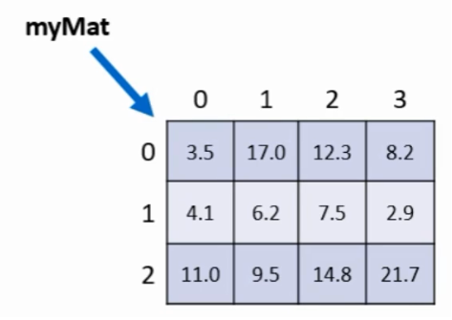
Observação → como mostrar uma diagonal em uma matriz ? Simples, é só observar onde i = j.

Para obter o tamanho da matriz (linhas): matriz.length

Para obter o tamanho da matriz(colunas): matriz[i].length

Código fonte ExercMatriz

Seção 11: Tópicos Especiais em Java

apostila udemy

https://docs.oracle.com/javase/10/docs/api/java/util/Date.html
DATE (Pacote java.util)→ é armazenado internamente como um número long(inteiro) que guarda milisegundos desde 1 janeiro de 1970 GMT(UTC)

- SimpleDateFormat → Define formatos para conversão entre Date e String.
  - Dd/MM/yyyy → 23/07/2019
  - dd/MM/yyyy HH:mm:ss → 23/07/2019 19:30:55
https://docs.oracle.com/javase/10/docs/api/java/text/SimpleDateFormat.html

Padrão ISO 8601 e classe Instant
- formato yyyy-MM-ddTHH:mm:ssz → a letra Z indica que é um horário UTC
- exemplo: “2019-06-25T19:45:07Z”

Observação → é uma boa prática armazenar a data em UTC e ao buscar transformar para GMT.

A partir do java8 ele tem uma nova biblioteca para manipular data. Essa biblioteca tem vários recursos e um deles é a classe Instant, que possui a função “parse” que converte automaticamente um texto no padrão ISO8601 para Date do Java, utilizando o Date.from

Date y3 = Date.from(Instant.parse(“2019-06-25T19:45:07Z”)) ;

Um pouco de código...
//definindo o formato
SimpleDateFormat sdf1 = new SimpleDateFormat(“dd/MM/yyyy”);
SimpleDateFormat sdf2 = new SimpleDateFormat(“dd/MM/yyyy HH:mm:ss”);
//declarando uma variável do tipo Date e inserindo a data formatada com a função “parse”
Date y1 = sdf1.parse(“25/06/2018”);
Date y2 = sdf2.parse(“ 25/06/2018 15:42:07”);
//imprimindo no ecrã as datas nos formatos especificados
System.out.println(y1) ; → Mon Jun 25 00:00:00 BRT 2018
System.out.println(y2) ; → Mon Jun 25 15:42:07 BRT 2018
Como fazer para formatar a saída?
→ basta usar o objeto sdf com a função format
System.out.println(sdf2.format(y1)) ; → 25/06/2018 00:00:00
System.out.println(sdf2.format(y2)) ; → 25/06/2018 15:42:07

Obtendo uma data do sistema?
Date x1 = new Date( ) ;
System.out.println(x1) ; → Mon Aug 12 17:44:28 BRT 2019

Outra forma de obter a data do sistema
Date x2 = new Date(System.currentTimeMillis( )) ;
System.out.println(x2) ; → 09/08/2019 20:20:00
observação → a função q obtem a data atual do sistema é “currentTimeMillis()”

Passando um valor em milisegundos qualquer
Date x3 = new Date(0L) ;
System.out.println(x3) ; → 31/12/1969 21:00:00

Observação: o java armazena uma data em milissegundos desde a meia noite do dia 1º de janeiro de 1970 GMT (UTC). Nós estamos no horário de SP, ou seja, em relação ao horário de Grenwich estamos a -3horas o que nos afirma ser 21horas do dia anterior da menor data de armazenamento suportada pelo java.
- GMT → Greenwich Mean Time (time zone) / Hora média de Greenwich : marcador oficial do tempo
- UTC → Coordinated Universal Time (time standard) / Tempo universal coordenado : fuso de referência a partir do qual se calculam todas as outras zonas horárias do mundo.

Como criar um horário específico ( 5 da manhã de 1º de janeiro de 1970 ) ?
se para criar a data 1º de janeiro de 1970 bastou informar o valor zero em milissegundos, ora agora informaremos o equivalente a 5 horas em milissegundos. O cálculo para isso se para assim:

- 1 segundos tem 1000 milissegundos

- 1000L * 60L → para dar 1 minuto
- 1000L * 60L * 60L → para dar 1 hora
- 1000L * 60L * 60L * 5L → para dar 5 horas

Logo:

Date x4 = new Date(1000L * 60L * 60L *5L) ;
System.out.println(sdf2.format(x4)) ; → 01/01/1970 02:00:00

Instanciando uma data no formato ISO8601

Date y3 = new Date.from(Instante.parse(“2018-06-25T15:42:07Z”) );
System.out.printl(sdf2.format(y3) ) ; → 25/06/2018 12:42:07

Observe que a data saiu no formato UTC – que por padrão as datas saem no formato LOCAL. Para dar saída no formato GMT, é necessário:
- Criar um novo SimpleDateFormat
- Usar o método “setTimeZone”

SimpleDateFormat sdf3 = new SimpleDateFormat(“dd/MM/yyyy HH:mm:ss”) ;
sdf3.setTimeZone(TimeZone.getTimeZone(“GMT”) );
System.out.printl(sdf3.format(y3) ); → 25/06/2018 15:42:07

código fonte – Aula1 Data

Manipulando data com Calendar
O Calendar já é uma forma clássica/antiga de se manipular datas no java.

…
//instanciando um formatação sdf
SimpleDateFormat sdf1 = new SimpleDateFormat(“dd/MM/yyyy HH:mm:ss”) ;
//convertendo um texto no padrão ISO8601 para Date do Java
Date d1 = Date.from(Instant.parse(“2019-07-03T21:16:00Z”) ) ;
//dando a saída utilizando a máscara de formatação
System.out.println(sdf1.format(d1) ) ; → 03/07/2019 18:16:00
...
Acrescentando 4 horas na data
...
//instanciando o objeto Calendar
Calendar cal = calendar.getInstance( ) ;
//setando a data no objeto instanciado
cal.setTime(d1) ;
//add horas com a função “HOUR_OF_DAY”
cal.add(Calendar.HOUR_OF_DAY, 4 ) ;
//devolvendo/setando a nova data manipulada com Calendar, para variável tipo Date
d1 = cal.getTime( ) ;
System.out.println(sdf1.format(d1) ); → 03/07/2019 22:16:00
...
Para obter os minutos de uma data
…
//instanciando o objeto Calendar
Calendar cal = calendar.getInstance( ) ;
//setando a data no objeto instanciado
cal.setTime(d1) ;
//criando uma variável, para inserir o resultado da função
int minutos = cal.get(Calendar.MINUTE) ;
System.out.println(minutos) ; → 16
...
Para obter o mês de uma data
…
int mes = cal.get(Calendar.MONTH) ;
System.out.println(mes) → 06
…
Porque foi informado o mês = 6 ?
→ No Calendar janeiro = 0. Para corrigir basta adicionar 1

…
int mes = 1 + cal.get(Calendar.MONTH) ;
System.out.println(mes) → 07
…

Seção 12: Nivelamento Git e GitHub

apostila udemy

apostila udemy – Enumeração e Composição

Enumeração – Enums → tipo especial que serve para especificar de forma literal um conjunto de constantes relacionadas. Palavra chave em Java é enum.

Vantagens:
- melhor semântica
- código mais legível
- auxiliado pelo compilador

https://docs.oracle.com/javase/tutorial/java/javaOO/enum.html

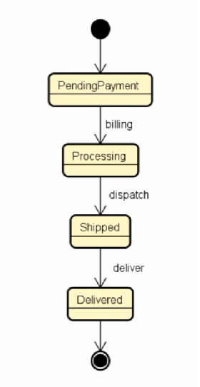

Para criar um tipo Enum: file → new → Enum

Vamos codificar ?

package entidades.enums;
public enum OrderStatus{
PAGAMENTO_PENDENTE,
PROCESSANDO,
ENVIADO,
ENTREGUE;
}

package entidades;
import java.util.Date;
import entidades.enums.OrderStatus;

public class Pedido{
private integer id;
private Date data;
private OrderStatus status;

aqui deveriam conter os construtores, getters e setters e método toString( )
}

Package aplicacao;
import entidades.Pedido;

public class Programa{
public static void main(String[ ] args{
Pedido ped1 = new Pedido(1080, new Date( ), OrderStatus.PAGAMENTO_PENDENTE) ;
System.out.println(ped1) ;
→ Order[id=1080, data=thy May 31 11:52:31 BRT 2018, status=PAGAMENTO_PENDENTE]

}
}

Conversão de String para Enum → a conversão é importante pois uma aplicação que utiliza um Enum irá exigir que o usuário entre com algum valor na forma de String.

Como eu pego esta String e converto para uma entrada do tipo Enum?
→ basta utilizar o método valueOf( )
…
System.out.println(“Informe o status do pedido: “);
String status = sc.nextLine( );
//alterando para maiúsculas e removendo espaços
status = status.toUpperCase( ).trim( );
if(ped1.getStatus( ) == StatusPedido.valueOf(status)){
…

código fonte – ProgramaPedido – Main
código fonte – Classe Pedido
código fonte – Enum StatusPedido

Categorias de Classes → Em um sistema OO, de modo geral “tudo” é objeto. Por questões de designer tais como: organização, flexibilidade, reuso, delegação, etc. Há várias categorias de classes:
- Views – são telas do sistema
- Controllers → categoria responsável fazer uma ponte entre Views e o sistema
- Entities
- Services
- Repositories → categorias responsáveis por acesso a dados(BD)

Abaixo, segue as entidades do negócio representando o domínio do sistema. Através delas estudaremos a composição e objetos.
Embora o símbolo UML para composição (todo-parte) seja o diamante negro, neste contexto estamos chamando de composição qualquer associação tipo “tem-um” / “tem-vários”
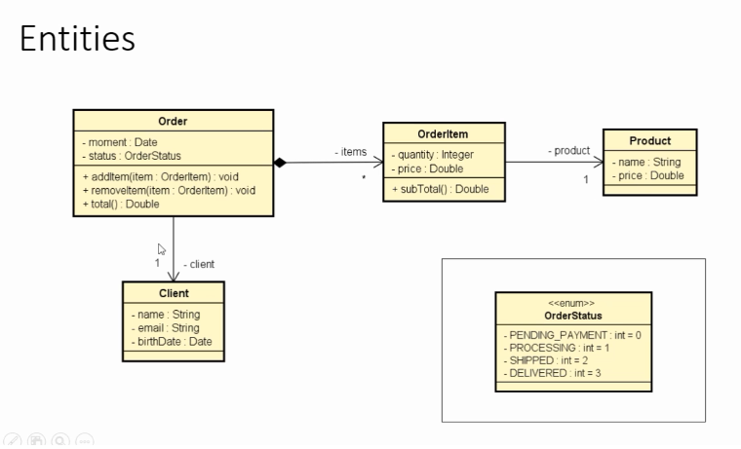

Exemplo de Serviços associados entre si
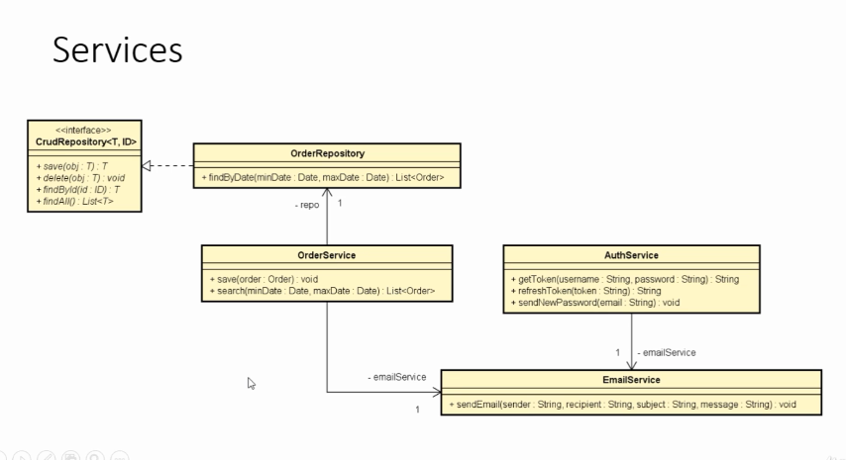
Teoria da Composição → é um tipo de associação que permite que um objeto contenha outro.

Relação → “tem-um” ou “tem-vários”

Vantagens:
- organização → divisão de responsabilidades
- coesão → cada objeto responsável por uma função
- flexibilidade
- reuso

Exercício Resolvido

Ler os dados de um trabalhador com N contratos (N fornecido pelo usuário). Depois solicitar e mostrar um mês qualquer do usuário e também mostrar qual foi o salário do funcionário nesse mês.

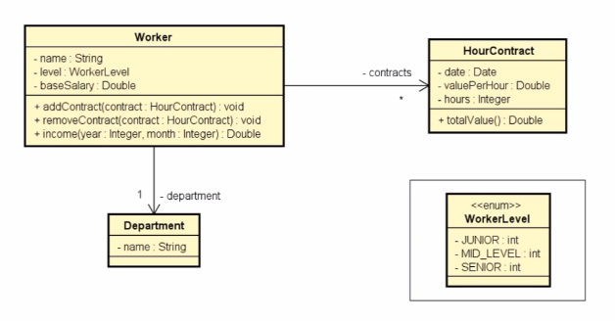
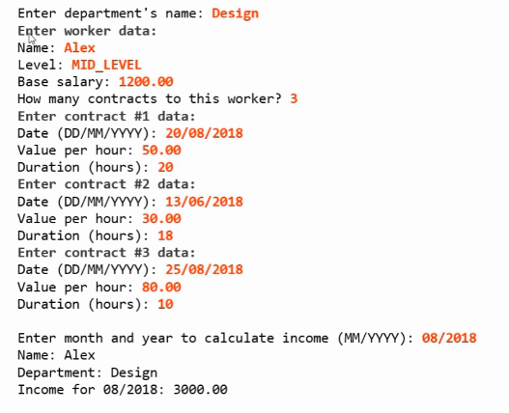
Passo a Passo

1º → implementar Classe Nivel
2º → implementar Classe Departamento
3º → implementar a Classe HorasDoContrato
4º → implementar a Classe Trabalhador
5º → implementar a Classe ProgramaTrabalhadorContratos

Exercício Resolvido
StringBuilder

Instâncie manualmente(hard core) os objetos mostrados abaixo e mostre-os na tela do terminal, conforme exemplo abaixo:

1º Passo → começar pelas classes mais simples.

Package entidades;

public class Comentario{
private String texto;
//Contrutores
public Comentario( ){

}
public Comentario(String texto){
this.texto = texto;
}
//Getters and Setters
public String getTexto( ){
return texto;
}
public void setTexto(String texto){
this.texto = texto;
}
}//final da classe – Comentario

2º Passo → escrever classes principais, ou seja, que contenha atributos “um-para-muitos”

package entidades;
public class PostIt{
private static SimpleDateFormat sdf = new SimpleDateFormat(“dd/MM/yyyy HH:mm:ss”);

private Date momento;
private String titulo;
private String conteudo;
private Integer likes;

//criando o atributo List (um-para-muitos) – instânciando a lista vazia. Associação!
private List<Comentario> comments = new ArrayList<>( );
//Construtores
public PostIt( ){

}
//lembre-se de deixar o atributo tipo List fora dos contrutores
public PostIt(Date momento, String titulo, String conteudo, Integer likes){
this.momento = momento;
this.titulo = titulo;
this.conteudo = conteudo;
this.likes = likes;
}
//Getters and Setters – lembre-se de comentar o método setComments, para não haver //substituição acidental da lista
public Date getMomento( ){
return momento;
}
public void setMomento(Date momento){
this.momento = momento;
}

public String getTitulo( ){
return titulo;
}
public void setTitulo(String titulo){
this.titulo = titulo;
}

public String getConteudo( ){
return conteudo;
}
public void setConteudo(String conteudo){
this.conteudo = conteudo;
}

public Integer getLikes( ){
return likes;
}
public void setLikes(Integer likes){
this.likes = likes;
}

//Comentar e/ou excluir o método setComments, para evitar a subtituição acidental da lista
public List<Comentario> getComments( ){
return comments;
}
/*
public void setComments(List<Comentario> comments){
this.comments = comments;
}
*/
//Em seu lugar escrever os métodos para adicionar e remover itens da lista
public void addComentario(Comentario comment){
comments.add(comment);
}

public void removeComentario(Comentario comment){
comments.remove(comment);
}

//Reescrita do método toString com StringBuilder
public String toString( ){
StringBuilder sb = new StringBuilder( ) ;
sb.append(titulo + “\n”);
sb.append(likes);
sb.append(“ likes - “);
//para dar saída na data, é necessário instânciar um objeto SimpleDateFormat como uma //constante – para evitar que não seja necessário ficar instânciando toda vez q for utilizado o //método toString.
sb.append(sdf.format(momento)+”\n”);
sb.append(conteudo + “\n”);
for(Comentario c : comments){
sb.append(c.getTexto( ) + “\n”) ;
}
return sb.toString( ) ;
}
}//final da classe

3º Passo → implementar a classe main

package aplicacao;

public class ProgramaPostIt{
public static void main(String [ ] args) throws ParseException{
//criar formatação para atributo tipo Date
SimpleDateFormar sdf = new SimpleDateFormat(“dd/MM/yyyy HH:mm:ss”);
//instânciando objeto PostIt
PostIt p1 = new PostIt(
sdf.parse(“15/08/2019 14:56:39”) ,
“Aprendendo Java” ,
“Estudando muito para retornar ao mercado de trabalho” ,
10
) ;
//instânciando objetos Comentario
Comentario c1 = new Comentario(“Isso aí, parabéns”);
Comentario c2 = new Comentario(“Continue assim”);
//associando na classe PostIt os comentarios
p1.addComentario(c1);
p1.addComentario(c2);
//dar saída no ecrãn utilizando método toString com recurso StringBuilder que é utilizado p //quando houver uma grande qtd de concatenações; que causa muito consumo de memória //acarretando lentidão
System.out.println(p1);
}//final main
}//final da classe

Exercício Final
Ler os dados de um pedido com N itens (N fornecido pelo usuário). Depois, mostrar um sumário do pedido conforme exemplo abaixo.
Obs.: O instante do pedido(dataHora) deve ser obtido através do sistema – new Date( )

Codificando

1º Passo – iniciar com classes mais simples – sem composição

package entidades.enums;
public enum StatusPedido{
PAGAMENTO_PENDENTE,
PROCESSANDO,
ENVIADO,
ENTREGUE;
}

package entidades;
public class Cliente{
//utilizamos a constante abaixo para não instânciar o objeto toda vez que o método toString //for utilizado, acarretando assim muita memória
private static final SimpleDateFormat sdf = new SimpleDateFormat("dd/MM/yyyy");

private String nome;
private String email;
private Date dtNasc;
//contrutores
public Cliente(){

}
public Cliente(String nome, String email, Date dtNasc){
this.nome = nome;
this.email = email;
this.dtNasc = dtNasc;
}
//Getters and Setters
public String getNome(){
return nome;
}
public void setNome(String nome){
this.nome = nome;
}

public String getEmal(){
return email;
}
public void setEmail(String email){
this.email = email;
}

public Date getDtNasc(){
return dtNasc;
}
public void setDtNasc(Date dtNasc){
this.dtNasc = dtNasc;
}
@Override
public String toString(){
return nome
+"("
+ sdf.format(dtNasc)
+ ") - "
+ email;
}
}

package entidades;
public class Produto{
private String nome;
private Double preco;
//construtores
public Produto(){

}
public Produto(String nome, Double preco){
this.nome = nome;
this.preco = preco;
}
//Getters and Setters
public String getNome(){
return nome;
}
public void setNome(String nome){
this.nome = nome;
}

public Double getPreco(){
return preco;
}
public void setPreco(){
this.preco = preco;
}

}

2º Passo → implementar as classes que possuam composição.

Package entidades;
public class PedidoItem{
private Integer quantidade;
private Double preco;

private Produto produto;
//construtores
public PedidoItem(){

}
public PedidoItem(Integer quantidade, Double preco, Produto produto){
this.quantidade = quantidade;
this.preco = preco;
this.produto = produto;

}
//Getters and Setters
public Integer getQuantidade(){
return quantidade;
}
public void setQuantidade(){
this.quantidade = quantidade;
}

public Double getPreco(){
return preco;
}
public void setPreco(Double preco){
this.preco = preco;
}

private Produto getProduto(){
return produto;
}
private void setProduto(Produto produto){
this.produto = produto;
}
//métodos extras
public Double subTotal(){
return quantidade * preco;
}
@Override
public String toString(){
return produto.getNome()
+ ", $"
+ String.format("%.2f",preco)
+ ", Quantidade: "
+ quantidade
+ ", SubTotal: $"
+ String.format("%.2f",subTotal());
}

}

package entidades;
public class Pedido{
private static final SimpleDateFormat sdf = new SimpleDateFormat("dd/MM/yyyy HH:mm:ss");

private Date momento;
private StatusPedido status;

private Cliente cliente;
private List<PedidoItem> itens = new ArrayList<>();
//construtores
public Pedido(){

}
public Pedido(Date momento, StatusPedido status, Cliente cliente){
this.momento = momento;
this.status = status;
this.cliente = cliente;
}
//Getters and Setters
public Date getMomento(){
return momento;
}
public void setMomento(Date momento){
this.momento = momento;
}

public StatusPedido getStatus(){
return status;
}
public void setStatus(StatusPedido status){
this.status = status;
}

public Cliente getCliente(){
return cliente;
}
public void setCliente(Cliente cliente){
this.cliente = cliente;
}

public List<PedidoItem> getItens(){
return itens;
}
//métodos extras
public void addItem(PedidoItem item){
itens.add(item);
}
public void removeItem(PedidoItem item){
itens.remove(item);
}
public Double totalGeral(){
Double somaTotal = 0.0;
for(PedidoItem pedit : itens){
somaTotal += pedit.subTotal();
}
return somaTotal;
}
@Override
public String toString(){
StringBuilder sb = new StringBuilder();
sb.append("Realizado em: ");
sb.append(sdf.format(momento)+"\n");
sb.append("Status do pedido: ");
sb.append(status+"\n");
sb.append(cliente);
sb.append("Itens pedidos \n");
for(PedidoItem pedit : itens){
sb.append(pedit+"\n");
}
sb.append("Total geral: $");
sb.append(String.format("%.2f",totalGeral()));
return sb.toString();
}
}

package aplicacao;
public class ProgramaPedidoCliente{
public static void main(String [ ] args){

Scanner sc = new Scanner(System.in);
SimpleDateFormat sdf = new SimpleDateFormat("dd/MM/yyyy");

System.out.println("Entre com os dados do cliente");
System.out.print("Nome: ");
String nomeCliente = sc.nextLine();

System.out.print("E-mail: ");
String emailCliente = sc.next();

System.out.print("Data nasc.: ");
Date dtNasc = sdf.parse(sc.next());

Cliente cliente = new Cliente(nomeCliente, emailCliente, dtNasc);

Boolean flag = false;
String status = “”;
do{
System.out.println(“Informe o status”);
System.out.println(“1 → Pagamento pendente”);
System.out.println(“2 → Processando”);
System.out.println(“3 → Enviado”);
System.out.println(“4 → Entregue”);
int opc = sc.nextInt();
if(opc >= 1 && opc <= 4) {
flag = true;
}
switch(opc){
case 1:
status = “PAGAMENTO_PENDENTE”;
break;
case 2:
status = “PROCESSANDO”;
break;
case 3:
status = “ENVIADO”;
break;
case 4:
status = “ENTREGUE”;
break;
default:
System.out.println(“Valor inválido!”);
}
}while(flag == false);

Pedido pedido = new Pedido(new Date(),StatusPedido.valueOf(status), cliente);

System.out.print("Entre com a qdt itens: ");
int qtdItens = sc.nextInt();

for(int cont=0; cont<qtdItens; cont++){
System.out.println("Item #" + cont+1);
System.out.print("Descrição: ");
String nomeProd = sc.nextLine();
System.out.print("Preço: ");
Double precoProd = sc.nextDouble();
System.out.print("Quantidade: ");
int qtdProd = sc.nextInt();

PedidoItem pedit = new PedidoItem(qtdProd, precoProd, new Produto(nomeProd, precoProd));
pedido.add(pedit);
}
System.out.println("Sumário do Pedido");
System.out.println(pedido);
sc.close();
}
}

Herança → é um tipo de associação que permite que uma classe herde TODOS dados e comportamento de outra.
Vantagens:
- reuso
- polimorfismo
Sintaxe → class A extends B

Suponha um negócio de banco que possui uma conta comum e uma conta para empresas, sendo que a conta para empresa possui todos membros da conta comum, mais um limite de empréstimo e uma operação de realizar empréstimo.

Definições importantes:
- relação “é-um”
- generalização/especialização
- superclasse(classe base) / subclasse (classe derivada)
- herança / extenção
- herança é uma associação entre classes (e não entre objetos) → quando é composição entre duas classes na hora de instânciar os objetos eu também terei dois objetos. Na herança NÃO! Qdo eu instânciar um objeto de uma classe extendida(BusinersAccount) eu terei um objeto que contém todos os atribuos e métodos da classe base, mais os atributos e classes privadas da extendida.

Para não esquecer:
- subclasse → classes derivadas (SavingsAccount, BusinessAccount)
- superclasse → classe base (Account)
package heranca;

public class Account {
private Integer number;
private String holder;
protected Double balance;
//construtores
public Account(){

}
public Account(Integer number, String holder, Double balance) {
this.number = number;
this.holder = holder;
this.balance = balance;
}
//Getters and Setters
public Integer getNumber() {
return number;
}
public void setNumber(Integer number) {
this.number = number;
}

public String getHolder() {
return holder;
}
public void setHolder(String holder) {
this.holder = holder;
}

public Double getBalance() {
return balance;
}
//métodos extras
public void withdraw(Double amount) {
balance -= amount;
}
public void deposit(Double amount) {
balance += amount;
}

}

package heranca;

public class BusinessAccount extends Account {
private Double loanLimit;
//Construtores
public BusinessAccount() {
super();
}
public BusinessAccount(Integer number, String holder, Double balance, Double loanLimit) {
super(number, holder, balance);
//O construtor acima é referente a superclasse(Account), ou seja, ao chamar //super(number, holder, balance) o construtor da superclasse é executado e depois //posso utilizar o atributo loanLimit
this.loanLimit = loanLimit;
}

//Getters and Setters
public Double getLoanLimit() {
return loanLimit;
}
public void setLoanLimit(Double loanLimit) {
this.loanLimit = loanLimit;
}
//métodos extras
public void loan(Double amount) {
if(amount <= loanLimit) {
deposit(amount);
}
}
}

Observação → O modificador de acesso protected deve ser utilizado em casos de classes extendidas estar usando atributos das classes de base. Exemplo, suponha que, para realizar um empréstimo, é descontada uma taxa no valor de R$ 10,00. O código abaixo resultará em erro, caso o modificador de acesso do atributo balance continue como private.

public void loan(Double amount){
if(amount <= loanLimit){
balance += amount – 10.0;
}
}

UPCASTING → significa fazer um CASTING da subclasse para superclasse. Uso comum é no POLIMORFISMO. Imagine que fosse necessário atribuir um objeto do tipo BusinessAccount para uma variável do tipo Account.

DOWNCASTING → é o contrário. Imagine que tivesse um objeto do tipo Account e quisesse atribuir este objeto a uma variável do tipo BusinessAcount.

- Palavra instanceof
- uso comum: métodos que recebem parâmetros genéricos. (Exemplo: Equals)

Vamos introduzir a classe SavingsAccount para compor nosso UML abaixo:

package heranca;

public class SavingsAccount{
private Double interestRate; //taxa de juros
//construtores
public SavingsAccount{
super();
}
public SavingsAccount(Integer number, String holder, Double balance, Double interestRate){
super(number, holder, balance);
this.interestRate = interestRate;
}

//Getters and Setters
public Double getInterestRate(){
return interestRate;
}
public void setInterestRate(Doubel interestRate){
this.interestRate = interestRate;
}
//método responsável por atualizar o saldo na conta através do juros
public void updateBalance(){
balance += balance * interestRate;
}

}

package aplicacao;
public class ProgramUpperCastingDownCasting{
public static void main(String[ ] args){
Locale.setDefault(Locale.US);
Account acc = new Account(1001,”Alex”,0.0);
BusinessAccount bacc = new BusinessAccount(1002,”Maria”, 0.0,500.00);
//UPCASTING
Account acc1 = bacc;
acc1.getBalance( );
Account acc2 = new BusinessAccount(1003,”Bob”,0.0,200.00);
Account acc3 = new SavingsAccount(1004,”Anna”,0.0,0.01);
//observações → o motivo de não dar erro quando eu faço um objeto da subclasse ser atribuído a
//uma variável da superclasse é porque a relação de herança é uma “é-um”, ou seja, uma //BusinessAccount é uma Account. Vamos usar DEMAIS, quando vir polimorfismo.

//DOWNCASTING
BusinessAccount acc4 = acc2; //DA ERRO! Necessário fazer casting explícito
BusinessAccount acc4 = (BusinessAccount)acc2; //agora funciona, pois foi feito o //casting
acc4.loan( );
//mas esse exemplo de baixo, não funciona, pois acc3 foi iniciada como uma //SavingsAccount. SavingsAccount é uma Account, mas não é uma //BusinessAccount.
BusinessAccount acc5 = (BusinessAccount)acc3; //DA ERRO

//Para se antecipar a esses erros, o programador fazer um tratamento de erros e verificar antes se o objeto realmente é do tipo adequado para realizar o UPPCASTING.
if(acc3 instanceof BusinessAccount){
BusinessAccount acc5 = (BusinessAccount)acc3;
acc5.loan(200.00);
System.out.println(“Loan”);
}
if(acc3 instanceof SavingsAccount){
SavingsAccount acc5 = (SavingsAccount)acc3;
acc5.updateBalance( );
System.out.println(“Update”);
}

Sobreposição ou Sobrescrita → é a implementação de um método de uma superclasse na subclasse. É fortemente recomendável usar a anotação (annotation) @Override em um método sobrescrito, pois facilita a leitura e compreensão do código e sinaliza para o compilador(boa prática)

- Superclasse (base) → Account
- subclasse (derivada) → SavingsAccount, BusinessAccount

Exemplo: suponha que a operação de saque possui uma taxa no valor de 5.0. Entretanto, se a conta for do tipo poupança, esta taxa não deve ser cobrada.

→ reescrevendo o método withdraw na subclasse SavingsAccount.

Na classe Account

public void withdraw(Double amount){
balance - = amount + 5.0;
}

Na classe SavingsAccount

@Override
public void withdraw(Double amount){
balance - = amount;
}

Palavra super → é possível chamar a implementação da superclasse usando a palavra super.
Exemplo: suponha que, na classe BusinessAccount, a regra para saque seja realizar o saque normalmente da superclasse, e descontar mais 2.0

@Override
public void withdraw(Double amount){
super.withdraw(amount);
balance - = 2.0;
}

Na classe Program

Account acc1 = new Account(1001,”Alex”,1000.00);
acc1.witdraw(200.00);
System.out.println(acc1.getBalance( )); → 795.00

Account acc2 = new SavingsAccount(1002,”Maria”, 1000.00, 0.01);
acc2.withdraw(200.00);
System.out.println(acc2.getBalance( )); → 800.00

Account acc3 = new BusinessAccount(1003,”Bob”,1000.00,500.00);
acc3.withdraw(200.00);
System.out.println(acc3.getBalance( )); → 793.00

Palavra final em métodos e classes

- Na classe: evita que a classe seja herdada. Digamos q você queira evitar que sejam criadas subclasses de SavingsAccount
public final class SavingsAccount{

- No método: evita que o método seja sobreposto. Digamos q você não queira que o método withdraw de SavingsAccount seja sobreposto
@Override
public final void withdraw(Double amount){
balance - = amount;
}

INTRODUÇÃO AO POLIMORFISMO
Pilares da OO:

- Encapsulamento
- Herança
- Polimorfismo

Polimorfismo → recurso que permite que variáveis de um mesmo tipo mais genérico possam apontar para objetos de tipos específicos diferentes, tendo assim comportamentos diferentes conforme cada tipo específico.

package heranca;

public class Program {
public static void main(String[] args) {
Account x = new Account(1001, "Jorge", 1000.00);
Account y = new SavingsAccount(1002,"Jorge",1000.00,0.01);
Account z = new BusinersAccount(1003, "Humberto", 1000.00, 200.00);

x.withdraw(100.00);
y.withdraw(100.00);
z.withdraw(100.00);
System.out.println("This is polymorphism(polimorfismo)");

System.out.println("Conta PF = "+x.getBalance()); → 895.00
System.out.println("Conta Poupança = "+y.getBalance()); → 900.00
System.out.println("Conta PJ = "+z.getBalance()); → 893.00

}

}

Exercício de Fixação

package heranca;

public class FuncionarioProprio {
private String nome;
private Integer horasTrabalhadas;
private Double valorHora;
//construtores
public FuncionarioProprio() {

}
public FuncionarioProprio(String nome, Integer horasTrabalhadas, Double valorHora) {
this.nome = nome;
this.horasTrabalhadas = horasTrabalhadas;
this.valorHora = valorHora;
}
//Getters and Setters
public String getNome() {
return nome;
}
public void setNome(String nome) {
this.nome = nome;
}
public Integer getHorasTrabalhadas() {
return horasTrabalhadas;
}
public void setHorasTrabalhadas(Integer horasTrabalhadas) {
this.horasTrabalhadas = horasTrabalhadas;
}
public Double getValorHora() {
return valorHora;
}
public void setValorHora(Double valorHora) {
this.valorHora = valorHora;
}
//métodos extras
public Double pagamento() {
return horasTrabalhadas * valorHora;
}
}

package heranca;

public class FuncionarioTerceirizado extends FuncionarioProprio {
private Double despesaAdicional;
//construtores
public FuncionarioTerceirizado() {
super();
}

public FuncionarioTerceirizado(String nome, Integer horasTrabalhadas, Double valorHora, Double despesaAdicional) {
super(nome, horasTrabalhadas, valorHora);
this.despesaAdicional = despesaAdicional;
}
//Getters and Setters
public Double getDespesaAdicional() {
return despesaAdicional;
}
public void setDespesaAdicional(Double despesaAdicional) {
this.despesaAdicional = despesaAdicional;
}
@Override
public Double pagamento() {
return super.pagamento() + despesaAdicional * 1.1;
}
}

package heranca;

import java.util.ArrayList;
import java.util.List;
import java.util.Locale;
import java.util.Scanner;

public class ProgramaFuncionario {
public static void main(String[] args) {
Locale.setDefault(Locale.US);
Scanner sc = new Scanner(System.in);
List<FuncionarioProprio> listaFuncionarios = new ArrayList<>();

System.out.print("Entre com a quantidade de funcionarios: ");
Integer qtdFunc = sc.nextInt();

for(int cont=0; cont<qtdFunc; cont++) {
System.out.println("");
System.out.println("Dados do funcionario "+(cont+1));

System.out.print("Funcionário terceirizado? (S/N): ");
char resp = sc.next().charAt(0);
resp = Character.toUpperCase(resp);

sc.nextLine();
System.out.print("Nome: ");
String funcNome = sc.nextLine();

System.out.print("Total de horas trabalhadas: ");
Integer funcHorasTrab = sc.nextInt();

System.out.print("Valor da hora R$: ");
Double funcValorHora = sc.nextDouble();

if(resp == 'N') {
listaFuncionarios.add(new FuncionarioProprio(funcNome, funcHorasTrab, funcValorHora));
}else {
System.out.print("Valor com despasa adicional: ");
Double funcDepAddTerc = sc.nextDouble();

listaFuncionarios.add(new FuncionarioTerceirizado(funcNome, funcHorasTrab, funcValorHora, funcDepAddTerc));
}
}//final for

//dando saída
System.out.println("");
System.out.println("Pagamentos");
for(FuncionarioProprio func : listaFuncionarios) {
System.out.println(func.getNome()+" - $"+String.format("%.2f",func.pagamento()));
}
sc.close();
}//final main
}//fim da classe

Observação → é importante entender que na memória nos criamos a estrutura da lista do tipo FuncionarioProprio, mas a instância de cada objeto pode ser tanto FuncionarioProprio quanto FuncionarioTerceirizado. Qdo eu chamo o método “pagamento” para cada objeto da lista, o cálculo deste pagamento vai se comportar diferentemente dependendo do tipo especifico de cada funcionario. Por isso, temos aqui um polimorfismo.

Exercício de Fixação 2

package heranca;

public class Produto {
protected String nome;
protected Double preco;
//construtores
public Produto() {

}
public Produto(String nome, Double preco) {
this.nome = nome;
this.preco = preco;
}
//Getters and Setters
public String getNome() {
return nome;
}
public void setNome(String nome) {
this.nome = nome;
}
public Double getPreco() {
return preco;
}
public void setPreco(Double preco) {
this.preco = preco;
}
//métodos extras
public String etiqueta() {
StringBuilder sb = new StringBuilder();
sb.append(nome+" $ "+String.format("%.2f", preco));
return sb.toString();
}
}

package heranca;

public final class ProdutoImportado extends Produto {
private Double taxaAlfandega;
//construtores
public ProdutoImportado() {
super();
}
public ProdutoImportado(String nome, Double preco, Double taxaAlfandega) {
super(nome, preco);
this.taxaAlfandega = taxaAlfandega;
}
//Getters and Setters
public Double getTaxaAlfandega() {
return taxaAlfandega;
}

public void setTaxaAlfandega(Double taxaAlfandega) {
this.taxaAlfandega = taxaAlfandega;
}
//métodos extras
public Double precoTotal() {
return preco + taxaAlfandega;
}
@Override
public final String etiqueta() {
StringBuilder sb = new StringBuilder();
sb.append(nome+" $ "+String.format("%.2f", precoTotal())+" (Taxa alfandegária: "+String.format("%.2f", taxaAlfandega)+")");
return sb.toString();
}
}

package heranca;

import java.text.SimpleDateFormat;
import java.util.Date;

public final class ProdutoUsado extends Produto {
private static final SimpleDateFormat sdf = new SimpleDateFormat("dd/MM/yyyy");

private Date dataFabricacao;
//construtores
public ProdutoUsado() {
super();
}
public ProdutoUsado(String nome, Double preco, Date dataFabricacao) {
super(nome, preco);
this.dataFabricacao = dataFabricacao;
}
//Getters and Setters
public Date getDataFabricacao() {
return dataFabricacao;
}
public void setDataFabricacao(Date dataFabricacao) {
this.dataFabricacao = dataFabricacao;
}
//métodos extras
public final String etiqueta() {
StringBuilder sb = new StringBuilder();
sb.append(nome+" (usado) $ "+String.format("%.2f", preco)+" (Data de fabricação: "+sdf.format(dataFabricacao)+")");
return sb.toString();
}
}

package heranca;

import java.text.ParseException;
import java.text.SimpleDateFormat;
import java.util.ArrayList;
import java.util.Date;
import java.util.List;
import java.util.Locale;
import java.util.Scanner;

public class ProgramaProduto {

public static void main(String[] args) throws ParseException {
Locale.setDefault(Locale.US);
Scanner sc = new Scanner(System.in);
SimpleDateFormat sdf = new SimpleDateFormat("dd/MM/yyyy");

List<Produto> listaProdutos = new ArrayList<>();

Boolean flag = false;
char tpProd ;

System.out.print("Entre com o qtd de produtos a ser cadastrada: ");
Integer qtdProdCad = sc.nextInt();

for(int cont=0; cont<qtdProdCad; cont++) {
System.out.println("");
System.out.println("Produto "+(cont+1));
do {
System.out.print("Produto: comum - usado - importado (c/u/i): ");
tpProd = Character.toUpperCase(sc.next().charAt(0));

if(tpProd != 'I' && tpProd != 'C' && tpProd != 'U') {
System.out.println("Tipo de produto inválido!");
}else {
flag = true;
}

}while(flag != true);

if(tpProd == 'C') {
sc.nextLine();
System.out.print("Nome: ");
String nomeProd = sc.nextLine();

System.out.print("Preço: ");
Double precoProd = sc.nextDouble();

listaProdutos.add(new Produto(nomeProd, precoProd));
}else if(tpProd == 'I') {
sc.nextLine();
System.out.print("Nome: ");
String nomeProd = sc.nextLine();

System.out.print("Preço: ");
Double precoProd = sc.nextDouble();

System.out.print("Taxa alfandegária: ");
Double txAlfProd = sc.nextDouble();

listaProdutos.add(new ProdutoImportado(nomeProd, precoProd, txAlfProd));
}else if(tpProd == 'U') {
sc.nextLine();
System.out.print("Nome: ");
String nomeProd = sc.nextLine();

System.out.print("Preço: ");
Double precoProd = sc.nextDouble();

System.out.print("Data de fabricação (DD/MM/YYYY): ");
Date dtFabrProd = sdf.parse(sc.next());

listaProdutos.add(new ProdutoUsado(nomeProd, precoProd, dtFabrProd));
}//final if
}//final for
System.out.println("");
System.out.println("Produtos:");
for(Produto prod : listaProdutos) {
System.out.println(prod.etiqueta());
}
sc.close();
}//final main
}//final programa

package heranca;

public enum Cores {
PRETO,
AZUL,
VERMELHO;
}

package heranca;

public abstract class Forma {
private Cores cor;
//contrutores
public Forma() {

}
public Forma(Cores cor) {
this.cor = cor;
}
//Getters and Setters
public Cores getCor() {
return cor;
}
public void setCor(Cores cor) {
this.cor = cor;
}
//métodos extras -> "se um método da classe for abstrato, então toda a classe será"
public abstract Double area();
}

package heranca;

public class Retangulo extends Forma {
private Double largura;
private Double altura;
//Contrutores
public Retangulo() {
super();
}
public Retangulo(Cores cor, Double largura, Double altura) {
super(cor);
this.largura = largura;
this.altura = altura;
}

//Getters and Setters
public Double getLargura() {
return largura;
}
public void setLargura(Double largura) {
this.largura = largura;
}
public Double getAltura() {
return altura;
}
public void setAltura(Double altura) {
this.altura = altura;
}
//Métodos extras
@Override
public Double area() {
return largura * altura;
}
}

package heranca;

public class Circulo extends Forma {
private Double raio;
//Construtores
public Circulo() {

}
public Circulo(Cores cor, Double raio) {
super(cor);
this.raio = raio;
}
//Getters and Setters
public Double getRaio() {
return raio;
}
public void setRaio(Double raio) {
this.raio = raio;
}
//métodos extras
@Override
public Double area() {
return Math.PI * raio * raio;
}

}

package heranca;

import java.util.ArrayList;
import java.util.List;
import java.util.Locale;
import java.util.Scanner;

public class ProgramaFormas {

public static void main(String[] args) {

Locale.setDefault(Locale.US);
Scanner sc = new Scanner(System.in);

List<Forma> listaFormas = new ArrayList<>();

System.out.print("Entre com a qtd de formas a serem calculadas: ");
Integer qtdFormas = sc.nextInt();

for(int cont=0; cont<qtdFormas; cont++) {
System.out.println("Forma "+(cont+1));

System.out.print("Retangulo ou Circulo (R/C): ");
char tpForma = Character.toUpperCase(sc.next().charAt(0));

System.out.print("Cor (Preto, Azul ou Vermelho): ");
String corForma = sc.next().toUpperCase();

if(tpForma == 'R') {
System.out.print("Largura: ");
Double largForma = sc.nextDouble();

System.out.print("Altura: ");
Double altForma = sc.nextDouble();

listaFormas.add(new Retangulo(Cores.valueOf(corForma), largForma, altForma));
}else {
System.out.print("Raio: ");
Double raioForma = sc.nextDouble();

listaFormas.add(new Circulo(Cores.valueOf(corForma), raioForma));
}//final if
}//final for
System.out.println("");
for(Forma f : listaFormas) {
System.out.printf("%.2f%n",f.area());
}
System.out.println("");
sc.close();
}
}
Tratamento de Exceções → é qualquer condição de erro ou comportamento inesperado encontrado por um programa em execução. Em java, uma exceção é um objeto herdado da classe:

- java.lang.Exception
- java.lang.RuntimeException

Observação → quando lançada, uma exceção é propagada na pilha de chamadas de métodos em execução, até que seja capturada (tratada) ou o programa seja encerrado.

pilha de chamadas → um método que chama um método que por sua vez chama outro método.

Vantagens:
- delega a lógica do erro para a classe responsável por conhecer as regras que podem ocasionar o erro
- trata de forma organizada (inclusive hierárquica) exceções de tipos diferentes
- e exceção pode carregar dados quaisquer

Estrutura Try-catch

- bloco try → contém o código que representa a execução normal do trecho de código que pode acarretar em uma exceção.
- Bloco catch → contém o código a ser executado caso uma exceção ocorra. Deve ser especificado o tipo da exceção a ser tratada (upcasting é permitido – classes genéricas)

Sintaxe:

try{
código que pode gerar exceções
}
catch ( ExceptionType e ){
lógica a ser executada para execeção
}
catch ( ExceptionType e) {
lógica a ser executada para execeção
}
Exemplificando:

package execoes;

import java.util.InputMismatchException;
import java.util.Scanner;

public class teste {

public static void main(String[] args) {
Scanner sc = new Scanner(System.in);

System.out.println("Exemplo de exceções");
System.out.println("");
try {
System.out.print("Informe os nomes: ");
String[] vect = sc.next().split(" ");
sc.nextLine();
System.out.println("");
System.out.println("Buscando por um nome através de sua posição");
System.out.print("Informe a posição: ");
int posicao = sc.nextInt();
System.out.println(vect[posicao]); //try termina na linha indicada do erro
}
catch(ArrayIndexOutOfBoundsException e){
System.out.println("Posição inválida!");
}
catch(InputMismatchException e) {
System.out.println("Número inválido");
}
System.out.println("");
System.out.println("Restante do código");
sc.close();
}
}

Pilha de Chamadas de Métodos

Vamos colocar toda a lógica do programa acima dentro de um método.

package aplicacao;
import java.util.InputMismatchException;
import java.util.Scanner;

public class Programa{
public static void main(String[] args){
metodo1( );
System.out.println(“Fim do programa”);
}//fim main

//Métodos
public static void metodo1( ){
System.out.println(“Início do método 1) ; → Inicio do método 1
metodo2( );
System.out.println(“Final do método 1”); → Final do método 1
}//final metodo1

public static metodo2( ){
Scanner sc = new Scanner(System.in);

System.out.println(“Início do método 2”); → Inicio do método 2
try{
System.out.print("Informe os nomes: ");
String[] vect = sc.next().split(" ");
sc.nextLine();
System.out.println("");
System.out.println("Buscando por um nome através de sua posição");
System.out.print("Informe a posição: ");
int posicao = sc.nextInt();
System.out.println(vect[posicao]);
}//final try
catch(ArrayIndexOutOfBoundsException e){
System.out.println("Posição inválida!");
e.printStackTrace( );
}//final catch
catch(InputMismatchException e) {
System.out.println("Número inválido");
}//final catch
sc.close( );
System.out.println(“Final do método 2”); → Final do método 2
}//final metodo2

} //final programa

e.printStackTrace( ); → irá imprimir na tela o rastreamento do STACK. Ou seja, ele imprime o tipo da exceção, a msg da exceção e a sequência de chamadas que gerou a exceção.

Bloco FINALLY

package excecoes;

import java.io.File;
import java.io.FileNotFoundException;
import java.util.Scanner;

public class teste2 {
public static void main(String[] args) {
File file = new File("C:\\Users\\jorge\\Desktop\\curso java\\texto.txt");
Scanner sc = null;

try {
sc = new Scanner(file);
while(sc.hasNextLine()) {
System.out.println(sc.nextLine());
}//final while
}//final try
catch(FileNotFoundException e) {
System.out.println("Erro ao abrir arquivo -> " + e.getMessage());
}
finally {
if(sc != null) {
sc.close();
}
System.out.println("Passei por aqui!");
}
}//final main
}//final

Sistema MVC (Model – View – Controller)

→ model é composto das telas como também as regras de negócios, transformações entre elas.

Exceções Personalizadas

Solução 1: MUITO RUIM → a solução é muito ruim porque deveria estar implementada na classe Reserva e não na classe Main. Erro grave de delegação, pois quem deveria saber a validação da reserva é a própria reserva.

package model.entidades;

import java.text.SimpleDateFormat;
import java.util.Date;
import java.util.concurrent.TimeUnit;

public class Reserva {
private static SimpleDateFormat sdf = new SimpleDateFormat("dd/MM/yyyy");

private Integer nrQuarto;
private Date checkIn;
private Date checkOut;
//Construtores
public Reserva(Integer nrQuarto, Date checkIn, Date checkOut) {
this.nrQuarto = nrQuarto;
this.checkIn = checkIn;
this.checkOut = checkOut;
}
//Getters and Setters
public Integer getNrQuarto() {
return nrQuarto;
}
public void setNrQuarto(Integer nrQuarto) {
this.nrQuarto = nrQuarto;
}
public Date getCheckin() {
return checkIn;
}
/*
public void setCheckin(Date checkin) {
this.checkIn = checkin;
}
*/
public Date getCheckout() {
return checkOut;
}
/*
public void setCheckout(Date checkout) {
this.checkOut = checkout;
}
*/
//Métodos extras
public long duracao() {
//obtendo em milisegundos a diferença entre as datas(getTime())
long diferenca = checkOut.getTime() - checkIn.getTime();
//convertendo milisegundos para dias
return TimeUnit.DAYS.convert(diferenca, TimeUnit.MILLISECONDS);
}
public void AlteraDatas(Date checkIn, Date checkOut) {
this.checkIn = checkIn;
this.checkOut = checkOut;
}
@Override
public String toString() {
return "Reserva: "
+"Quarto "
+getNrQuarto()
+", check-in: "
+sdf.format(getCheckin())
+", check-out: "
+sdf.format(getCheckout())
+", "
+duracao()
+" noites";
}
}

package aplicacao;

import java.text.ParseException;
import java.text.SimpleDateFormat;
import java.util.Date;
import java.util.Scanner;

import model.entidades.Reserva;

public class ProgramaReserva {
public static void main(String[] args) throws ParseException {
SimpleDateFormat sdf = new SimpleDateFormat("dd/MM/yyyy");
Scanner sc = new Scanner(System.in);

System.out.print("Numero do quarto: ");
Integer nrQuarto = sc.nextInt();

System.out.print("Data de Check-in: ");
Date checkIn = sdf.parse(sc.next());

System.out.print("Data de Check-out: ");
Date checkOut = sdf.parse(sc.next());
//não pode instânciar o objeto sem antes verificar se a data de checkout é posterior a data de checkin
if(!checkOut.after(checkIn)) {
System.out.println("Erro na reserva: check-out deve ser posterior a check-in");
}else {
Reserva r = new Reserva(nrQuarto, checkIn, checkOut);
System.out.println(r);
System.out.println("");

System.out.println("Informe as datas para alteração");

System.out.print("Data de Check-in: ");
checkIn = sdf.parse(sc.next());

System.out.print("Data de Check-out: ");
checkOut = sdf.parse(sc.next());

//validação de datas anteriores
Date agora = new Date();
if(checkIn.before(agora) || checkOut.before(agora)) {
System.out.println("Erro na reserva: Data informada deve ser posterior a data atual");
}else if(!checkOut.after(checkIn)) {
System.out.println("Erro na reserva: check-out deve ser posterior a check-in");
}else {
//alterando as datas através do método da classe
r.AlteraDatas(checkIn, checkOut);
System.out.println(r);
}
}
sc.close();
}
}

Solução 2: RUIM → método retornando string. Vamos passar a lógica de validação para a classe Reserva, e quando ocorrer o mesmo, a classe retorna uma String.

package model.entidades;

import java.text.SimpleDateFormat;
import java.util.Date;
import java.util.concurrent.TimeUnit;

public class Reserva {
private static SimpleDateFormat sdf = new SimpleDateFormat("dd/MM/yyyy");

private Integer nrQuarto;
private Date checkIn;
private Date checkOut;
//Construtores
public Reserva(Integer nrQuarto, Date checkIn, Date checkOut) {
this.nrQuarto = nrQuarto;
this.checkIn = checkIn;
this.checkOut = checkOut;
}
//Getters and Setters
public Integer getNrQuarto() {
return nrQuarto;
}
public void setNrQuarto(Integer nrQuarto) {
this.nrQuarto = nrQuarto;
}
public Date getCheckin() {
return checkIn;
}
/*
public void setCheckin(Date checkin) {
this.checkIn = checkin;
}
*/
public Date getCheckout() {
return checkOut;
}
/*
public void setCheckout(Date checkout) {
this.checkOut = checkout;
}
*/
//Métodos extras
public long duracao() {
//obtendo em milisegundos a diferença entre as datas(getTime())
long diferenca = checkOut.getTime() - checkIn.getTime();
//convertendo milisegundos para dias
return TimeUnit.DAYS.convert(diferenca, TimeUnit.MILLISECONDS);
}
public String AlteraDatas(Date checkIn, Date checkOut) {
//lógica de validação agora aqui!!!
Date agora = new Date();
if(checkIn.before(agora) || checkOut.before(agora)) {
return "Erro na reserva: Data informada deve ser posterior a data atual";
}
if(!checkOut.after(checkIn)) {
return "Erro na reserva: check-out deve ser posterior a check-in";
}
//alterando as datas
this.checkIn = checkIn;
this.checkOut = checkOut;
//critério q indica zero erros
return null;
}
@Override
public String toString() {
return "Reserva: "
+"Quarto "
+getNrQuarto()
+", check-in: "
+sdf.format(getCheckin())
+", check-out: "
+sdf.format(getCheckout())
+", "
+duracao()
+" noites";
}
}

package aplicacao;

import java.text.ParseException;
import java.text.SimpleDateFormat;
import java.util.Date;
import java.util.Scanner;

import model.entidades.Reserva;

public class ProgramaReserva {
public static void main(String[] args) throws ParseException {
SimpleDateFormat sdf = new SimpleDateFormat("dd/MM/yyyy");
Scanner sc = new Scanner(System.in);

System.out.print("Numero do quarto: ");
Integer nrQuarto = sc.nextInt();

System.out.print("Data de Check-in: ");
Date checkIn = sdf.parse(sc.next());

System.out.print("Data de Check-out: ");
Date checkOut = sdf.parse(sc.next());
//não pode instânciar o objeto sem antes verificar se a data de checkout é posterior a //data de checkin. Ainda não dá para retirar esta validação!!!
if(!checkOut.after(checkIn)) {
System.out.println("Erro na reserva: check-out deve ser posterior a check-in");
}else {
Reserva r = new Reserva(nrQuarto, checkIn, checkOut);
System.out.println(r);
System.out.println("");

System.out.println("Informe as datas para alteração");

System.out.print("Data de Check-in: ");
checkIn = sdf.parse(sc.next());

System.out.print("Data de Check-out: ");
checkOut = sdf.parse(sc.next());

// método da classe retornando String e validação na própria classe
String error = r.AlteraDatas(checkIn, checkOut);
if(error != null) {
System.out.println("Erro na reserva: " + error);
}else {
System.out.println(r);
}
}
sc.close();
}
}

Solução 3: Boa → tratamento das exceções

package model.exceptions;

public class DomainException extends RuntimeException {

private static final long serialVersionUID = 1L;
//O codigo abaixo é para permitir que ao instanciar a exceção, podemos passar uma mensagem p mesma
public DomainException(String msg) {
super(msg);
}
}

package model.entidades;

import java.text.SimpleDateFormat;
import java.util.Date;
import java.util.concurrent.TimeUnit;

import model.exceptions.DomainException;

public class Reserva {
private static SimpleDateFormat sdf = new SimpleDateFormat("dd/MM/yyyy");

private Integer nrQuarto;
private Date checkIn;
private Date checkOut;
//Construtores
public Reserva(Integer nrQuarto, Date checkIn, Date checkOut) {
if(!checkOut.after(checkIn)) {
throw new DomainException("check-out deve ser posterior a check-in");
}
this.nrQuarto = nrQuarto;
this.checkIn = checkIn;
this.checkOut = checkOut;
}
//Getters and Setters
public Integer getNrQuarto() {
return nrQuarto;
}
public void setNrQuarto(Integer nrQuarto) {
this.nrQuarto = nrQuarto;
}
public Date getCheckin() {
return checkIn;
}
/*
public void setCheckin(Date checkin) {
this.checkIn = checkin;
}
*/
public Date getCheckout() {
return checkOut;
}
/*
public void setCheckout(Date checkout) {
this.checkOut = checkout;
}
*/
//Métodos extras
public long duracao() {
//obtendo em milisegundos a diferença entre as datas(getTime())
long diferenca = checkOut.getTime() - checkIn.getTime();
//convertendo milisegundos para dias
return TimeUnit.DAYS.convert(diferenca, TimeUnit.MILLISECONDS);
}
public void AlteraDatas(Date checkIn, Date checkOut) {
//lógica de validação
Date agora = new Date();
if(checkIn.before(agora) || checkOut.before(agora)) {
throw new DomainException("Data informada deve ser posterior a data atual");
}
if(!checkOut.after(checkIn)) {
throw new DomainException("check-out deve ser posterior a check-in");
}
//alterando as datas
this.checkIn = checkIn;
this.checkOut = checkOut;
}
@Override
public String toString() {
return "Reserva: "
+"Quarto "
+getNrQuarto()
+", check-in: "
+sdf.format(getCheckin())
+", check-out: "
+sdf.format(getCheckout())
+", "
+duracao()
+" noites";
}
}

package aplicacao;

import java.text.ParseException;
import java.text.SimpleDateFormat;
import java.util.Date;
import java.util.Scanner;

import model.entidades.Reserva;
import model.exceptions.DomainException;

public class ProgramaReserva {
public static void main(String[] args) {
SimpleDateFormat sdf = new SimpleDateFormat("dd/MM/yyyy");
Scanner sc = new Scanner(System.in);
try {
//Leitura dos dados
System.out.print("Numero do quarto: ");
Integer nrQuarto = sc.nextInt();

System.out.print("Data de Check-in: ");
Date checkIn = sdf.parse(sc.next());

System.out.print("Data de Check-out: ");
Date checkOut = sdf.parse(sc.next());
//instânciando o objeto Reserva
Reserva r = new Reserva(nrQuarto, checkIn, checkOut);
System.out.println(r);
System.out.println("");
//leitura dos dados da atualização
System.out.println("Informe as datas para alteração");

System.out.print("Data de Check-in: ");
checkIn = sdf.parse(sc.next());

System.out.print("Data de Check-out: ");
checkOut = sdf.parse(sc.next());

//alterando as datas através do método da classe
r.AlteraDatas(checkIn, checkOut);
System.out.println(r);
}//final try
catch(ParseException e) {
System.out.println("Formato de aata inválida!");
}
catch(DomainException e) {
System.out.println("Erro na reserva: " + e.getMessage());
}
catch(RuntimeException e) {
System.out.println("Erro inesperado!");
}
sc.close();
}//final main
}//final classe

